Проект «Эдэплелек элифбасы» (Азбука вежливости) вошли авторские: программы педагогов и игровые видео уроки с участием детей. Проект «Азбука вежливости» представлен на выставке III Всероссийской конференции «Ризы Фахретдина: духовность, культура и просвещение», который проходил «Гимназия №1 им. Ризы Фахретдина» г.Альметьевска.

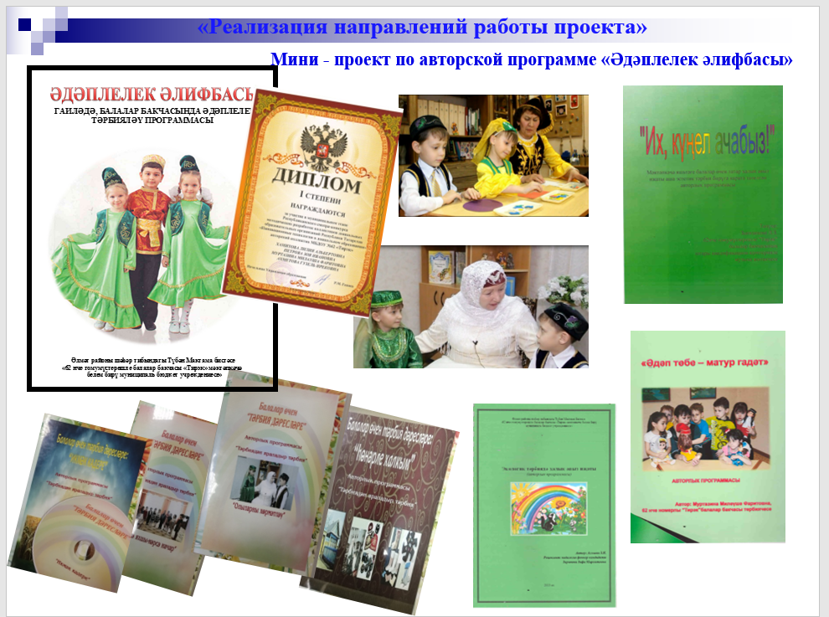

Одним из важнейших факторов развития личности ребёнка дошкольного возраста является среда, в которой он живёт, играет, занимается и отдыхает. В рамках организации предметно – развевающей пространственной среды данного проекта, в детском саду были организованы центры, каждый из которых имеет свою особую наполняемость. После проведенных экскурсий, уведенное, интересные идеи, замыслы перенесли в свою развивающую предметную среду. Дети любят строить городок, где фасады домов оформляют своими рисунками из паблик арт программы. В итоге наша среда обогатилась детскими фантазиями и идеями.

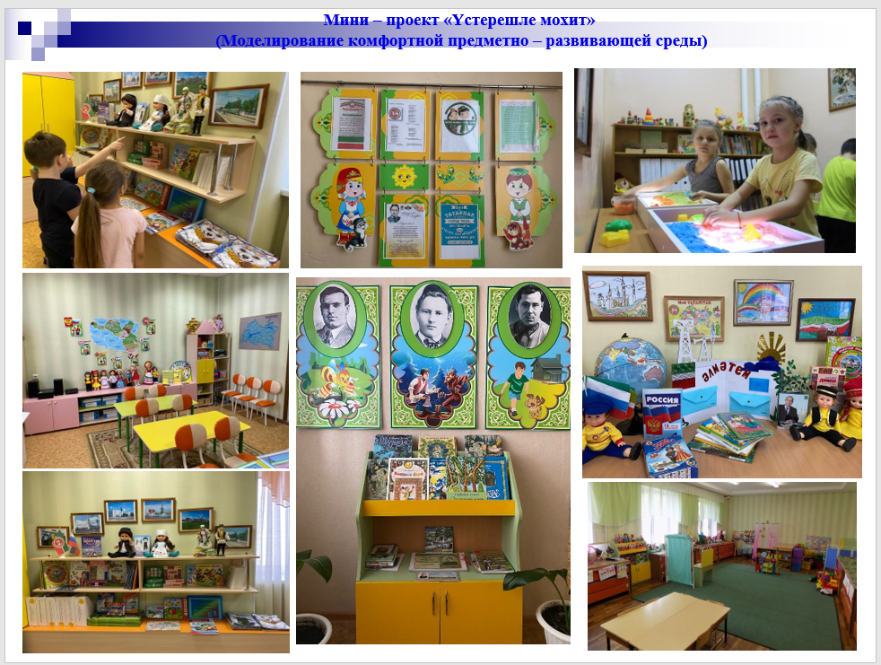

Мини - проект «Эбием сандыгы», где дети достоверно в интересной и игровой форме получают представление об истории и культуре татарского народа, его прошлого и настоящего. В целях изучения истории и культуры родители с детьми, в выходные дни, посетили музеи родного города и поселка, детскую библиотеку. Родители поделились старыми фотографиями, предметами быта.
Перед тем как начать работу музея через куар коды, визуальные экскурсии педагоги изучили паблик-арт программу «Сказки о золотых яблоках», устраивали конкурсы детских работ по эскизам муралов паблик-арт программы «Сказки о золотых яблоках». Это: рисунки на фасадах зданий нашего города. Были организованы экскурсии педагогами, родителями и детьми. Знакомились с историей нефтяного региона и его жителях, фрагментами общего культурно-исторического наследия Татарстана перенесенный на стену и соединенный общим маршрутом.
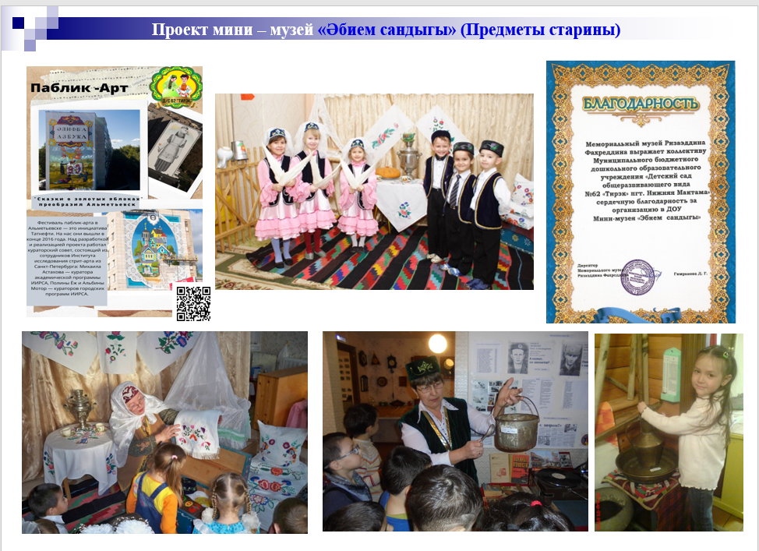

Мини проект «Театр– творчество – таланты», позволяет сделать жизнь наших воспитанников интересной и содержательной, наполненной яркими впечатлениями, интересными делами, радостью творчества.
Продукт проекта это театральная студия «Сэлэт» - в билингвальном пространстве, так же арт – паблик «Золотые яблоки» нашли отражение в постановках, в оформлении декораций. Дети с удовольствием выбирали роли героев из фрагментов сказок и проигрывали их в минисценках. Результаты вы видите на слайдах мини – проекта «Театр– творчество – таланты».
В год цифровизации, итогом работы нашего коллектива является выпуск электронных газет, размещения видеоматериалов на ютуб канале, на информационных стендах для родителей размещены информация с куар кодами.
Детский коллектив театральной студии стали победителями:
- Диплом II степени Республиканского конкурса «Театрального фестиваля «Сәяр».
- Гран-при Регионального Фестиваль-конкурса детских театров «Театральная палитра» Гран-при
- Зональный фестиваль – конкурс детских театров «Театральная палитра» Диплом 1 степени в номинации «Литературный спектакль».
- Республиканский онлайн – фестиваль детских юношеских театров «Сәйяр – FEST»- Гран – при
- Открытый Региональный фестиваль-конкурс детского народного творчества «Дружба народов- главное богатство Татарстана» - Диплом лауреты 3 степени
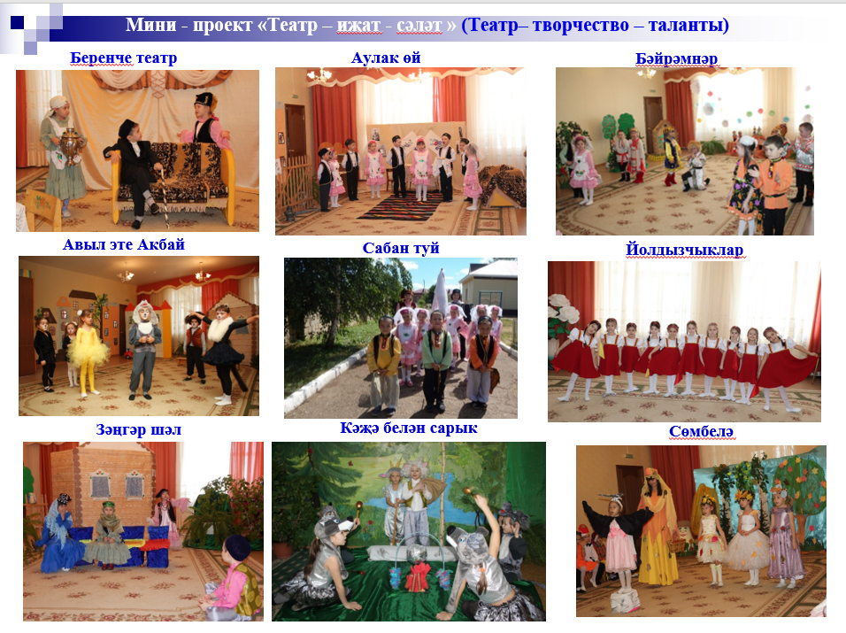

Мини - проект «Открытый микрофон» - новая форма игры на родном языке. Данный проект мы реализовали с местной телекомпанией «Луч». После знакомства с профессиями журналиста, оператора, ведущего дети с удовольствием входили в роли журналистов, стали брать интервью, делиться новостями со сверстниками, в роли оператора снимать видео, проводить визуальные экскурсии по мулатам паблик арт – программы «Сказки о золотых яблоках». Дети нашего ДОУ приняли участие в городском мероприятии «Открытый микрофон», который проходил в детской библиотеке. Итогом совместной работы по данному проекту является благодарственное письмо телекомпании «Луч».

